Document  élève |  | Cours :  Communiquer par internet  Adressages IP V4 et masque de sous-réseau | an | Bac S SI
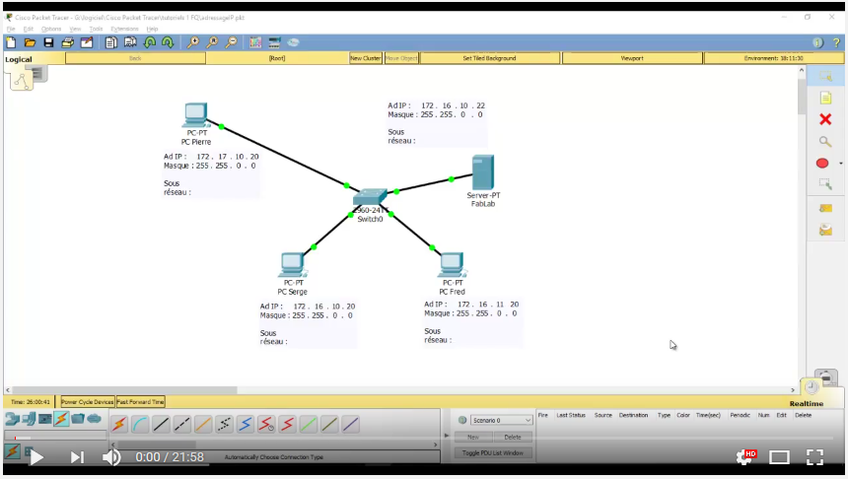
En vidéo c’est par ici, cliquer sur l’image ci-contre

Les adresses I.P V4 (remplacées peu à peu par l’I.P V6)

Rappel de numération :

1 bit peut prendre 2 états : 0 ou 1 | Un mot de 8 bits = 1 octet (Byte en anglais)  Exemple : 01001101
Avec n bits on peut coder 2^{n} valeurs  Exemple : 8 bits → 2⁸ = 256 valeurs codables dont le 0 | Avec n bits on peut compter jusque 2^{n} – 1  Exemple : 8 bits → 2⁸-1 = 255

Un mot binaire (1 octet par exemple) s’écrit en mettant la poids fort à gauche (MSB) et le poids faible à droite (LSB)

MSB |  |  |  |  |  |  | LSB
Bit 8  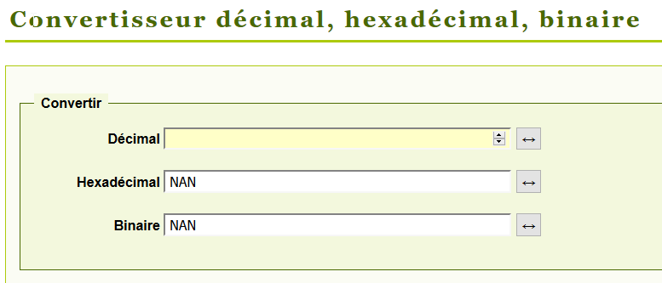  http://sebastienguillon.com/test/javascript/convertisseur.html | Bit 7 | Bit 6 | Bit 5 | Bit 4 | Bit 3 | Bit 2 | Bit 1
0/1 | 0/1 | 0/1 | 0/1 | 0/1 | 0/1 | 0/1 | 0/1 | ← Chaque bit peut prendre la valeur
7 | 6 | 5 | 4 | 3 | 2 | 1 | 0 | ← rang des bits
2⁷ | 2⁶ | 2⁵ | 2⁴ | 2³ | 2² | 2¹ | 2⁰ | ← Poids en décimal
128 | 64 | 32 | 16 | 8 | 4 | 2 | 1 | ← Poids en décimal
Que vaut l’octet 11000000 en décimal ?
1 | 1 | 0 | 0 | 0 | 0 | 0 | 0 | 128+64=192
Que vaut l’octet 10000000 en décimal ?
1 | 0 | 0 | 0 | 0 | 0 | 0 | 0 | 128
Que vaut l’octet 01111111 en décimal ?
0 | 1 | 1 | 1 | 1 | 1 | 1 | 1 | 64+32+16+8+4+2+1=127

Réaliser un ET LOGIQUE
1 ET 0 = 0 / nous retiendrons que le « zéro » est absorbant ou filtrant, c-à-d qu’il ne laisse rien passer.
1 ET 1 = 1 / nous retiendrons que le « un » est passant, c-à-d qu’il laisse tout passer.

Faisons un ET LOGIQUE entre une adresse IP et un masque de sous-réseau :

Adresse IP | 192 |  |  |  |  |  |  |  | 168 |  |  |  |  |  |  |  | 1 |  |  |  |  |  |  |  | 35
Adresse IP | 1 | 1 | 0 | 0 | 0 | 0 | 0 | 0 | 1 | 0 | 1 | 0 | 1 | 0 | 0 | 0 | 0 | 0 | 0 | 0 | 0 | 0 | 0 | 1 | 0 | 0 | 1 | 0 | 0 | 0 | 1 | 1
Masque | 255 |  |  |  |  |  |  |  | 255 |  |  |  |  |  |  |  | 255 |  |  |  |  |  |  |  | 0
Masque | 1 | 1 | 1 | 1 | 1 | 1 | 1 | 1 | 1 | 1 | 1 | 1 | 1 | 1 | 1 | 1 | 1 | 1 | 1 | 1 | 1 | 1 | 1 | 1 | 0 | 0 | 0 | 0 | 0 | 0 | 0 | 0
En faisant un ET LOGIQUE entre l’adresse IP d’un machine et son masque on obtient l’adresse IP du sous-réseau...
Adresse sous-réseau | 1 | 1 | 0 | 0 | 0 | 0 | 0 | 0 | 1 | 0 | 1 | 0 | 1 | 0 | 0 | 0 | 0 | 0 | 0 | 0 | 0 | 0 | 0 | 1 | 0 | 0 | 0 | 0 | 0 | 0 | 0 | 0
Adresse sous-réseau | 192 |  |  |  |  |  |  |  | 168 |  |  |  |  |  |  |  | 1 |  |  |  |  |  |  |  | 0

Au passage, on remarquera que l’adresse IP d’une machine ou d’un sous-réseau et du masque sont codés sur 32 bits (soit 4 octets).

Caractéristique d’une adresse IP V4 :

Toute adresse IP est composée de deux parties distinctes :
- le Net ID
- le Host ID

←---------------------------------------4 octets----------------------------------------------→
Net ID | Host ID
Identifiant du réseau | Identifiant de l'hôte
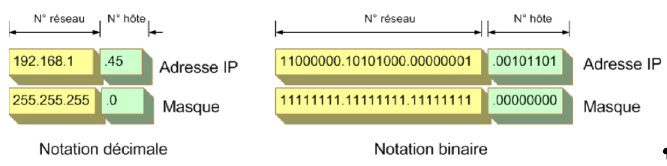

Faire communiquer des machines entre elles :

En l’absence de routeur (le routeur permet de faire communiquer des machines appartenant à des réseaux différents), deux machines peuvent communiquer à la condition d’être sur le même réseau ou sous-réseau.
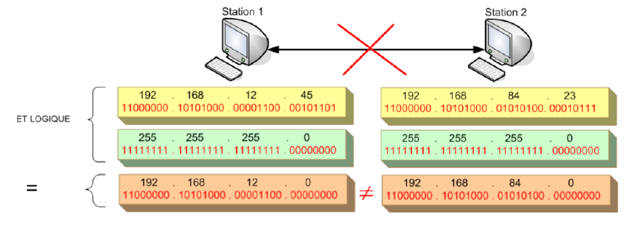
Les deux machines suivantes (connectées sur le même support physique et en l’absence de routeur) ne peuvent communiquer car elle n’appartiennent pas au même réseau ou sous-réseau.

Notation CIDR :
Station 1 : 192.168.12.45/24
Station 2 : 192.168.84.23/24

Exemples :

Exemple 1:
Adresse IP de la machine hôte | 192 | 168. | 1. | 12
Masque de réseau | 255 | 255 | 255 | 0
Identifiant du réseau | 192. | 168. | 1
Identifiant de l'hôte |  |  |  | 12

Remarque: 192.168.1.0 est l'adresse du réseau
192.168.1.12 est l'adresse de la machine

Exemple 2:
Adresse IP de la machine hôte | 192. | 168. | 1. | 12
Masque de réseau | 255 | 255 | 0 | 0
Identifiant du réseau | 192. | 168.
Identifiant de l'hôte |  |  | 1. | 12

